2023125Z2K2

如图所示，某物体(可视为质点)以水平初速度抛出，飞行一段时间*t*＝ s后，垂直地撞在倾角*θ*＝30°的斜面上(*g*取10 m/s2)，不计空气阻力，由此计算出该物体的水平位移*x*和水平初速度*v*0为(　　)

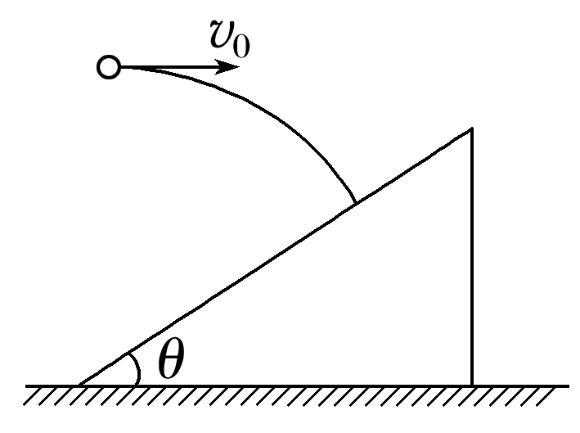

A．*x*＝25 m B．*x*＝5 m

C．*v*0＝10 m/s D．*v*0＝20 m/s